**ESCUELA SUPERIOR POLITECNICA DEL LITORAL**

**FACULTAD DE INGENIERIA EN MECANICA Y CIENCIAS DE LA PRODUCCION**

**OPERACIONES UNITARIAS I – EVALUACION I**

Fecha: 05/07/2011 Duración: 120 minutos

**Nombre: ………………………………………………………………..… # Matrícula: ………..…………**

_______________________________________________________________________________

**Tema 1 (35%)**

Jugo de frutas de SG=0.945 y μ =28 cPoise fluye 7.5 lt/s por una tuberia A-B que se divide en dos ramales B-C y B-D. Por el ramal B-C hay un flujo volumétrico del 70% del flujo en el ramal A-B. El diámetro nominal del ramal A-B es de 2 pulg., del ramal B-C de 1.5 pulg, y del ramal B-D es 1 pulg. Determine:

a) Los flujos másicos en los ramales B-C y B-D

b) Cual es el ramal de mayor turbulencia?

c) El flujo másico en el ramal de mayor turbulencia

d) La velocidad máxima en el ramal de menor turbulencia

e) La viscosidad cinemática del jugo en Stokes.

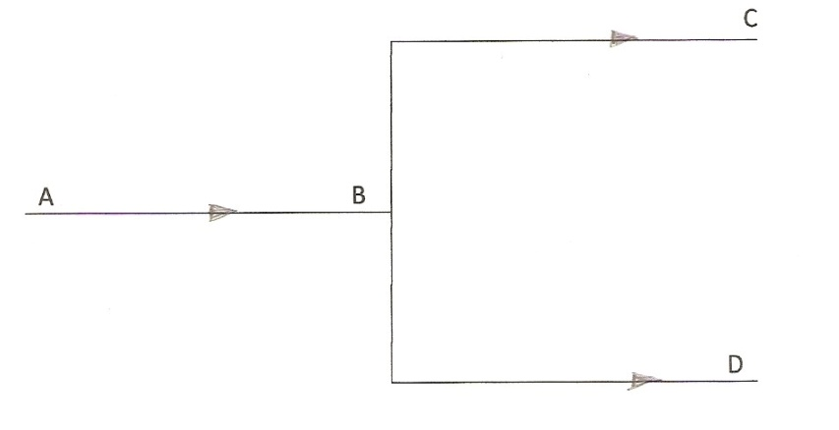

**Tema 2 (35%)**

Obtener el modelo reológico y los valores de sus parámetros característicos de un material cuya curva de comportamiento de flujo está dada por:

|  |  |  |  |  |  |  |  |
| --- | --- | --- | --- | --- | --- | --- | --- |
| τ (Pa) | 0 | 2.5 | 4.33 | 5.59 | 6.61 | 7.07 | 7.5 |
| (-dv/dy) s-1 | 0 | 1 | 3 | 5 | 7 | 8 | 9 |

**Tema 3 (30%)**

Por una tuberia fluye 1.75 lt/s de aceite de girasol que tiene una viscosidad cinemática de 55 centiStokes, temperatura de 35°C y SG = 0.905. La tuberia por donde fluye la sustancia tiene DN= 3 pulgadas. Determine:

1. La viscosidad dinámica (Pa.s)
2. La densidad del fluido (kg/m3)
3. La velocidad del fluido en la tuberia
4. Régimen de flujo